ГБОУ города Москвы Гимназия №1505
«Московская городская педагогическая гимназия-лаборатория»

Реферат

Зачем нужны бактерии?

Автор: ученик 9 класса «А»
Алиев Тимур Булатович
Руководитель: Ноздрачева А.Н.

Москва
2014
Оглавление
Ведение.
1. Строение бактериальной клетки.
2. Процессы жизнедеятельности.
3. Места обитания.
4. Роль бактерий в природе и для человека.
Заключение.

Введение
Настоящие бактерии - это мельчайшие прокариотические организмы, имеющие клеточное строение. По причине микроскопических размеров клеток от 0,1 до 10—3 0 мкм бактерии получили название микробов или микроорганизмов. Бактерии живут в почве, воде, воздухе, снегах полярных областей и горячих источниках, на теле животных и растений и внутри организма. По форме и особенностям объединения клеток: различают несколько морфологических групп бактерий: шаровидные (кокки), прямые палочковидные (бациллы), изогнутые (вибрионы), спирально изогнутые (спириллы) и др. Кокки, сцепленные попарно, получили название диплококки, соединенные в виде цепочки — стрептококки, в виде гроздей —стафилококки и др.
Актуальность
Тема реферата является очень актуальной и касается каждого человека каждый день. Любой человек в мире когда-либо сталкивался с различными заболеваниями. А эти заболевания как раз происходят из-за бактерий, которые находятся в организме человека. Бактерии не только несут за собой опасные болезни, т.к из них можно делать лекарства, антибиотики. Так же из бактерий производят топливо. И поэтому будет интересно узнать как они ведут себя в разных условиях среды, их строение и какую пользу или вред приносят эти мельчайшие удивительные существа.
Цель
Найти и доказать для чего нужны бактерии, сколько их видов, условия и процессы их жизнедеятельности в разных условиях среды.
Постановка проблемы
Проблема выбранной темы является то, что мало кто из обычных людей не знает, что бактерии убивают и лечат их. То, что мы используем в быту многие предметы, которые работают благодаря бактериям.
Задачи
- Какие заболевания несут за собой бактерии?
- Как можно вылечиться с помощью них?
- Сколько и каких видов? (приблизительно)?
- Где еще кроме медицины используются бактерии?
- Основные их места обитания?
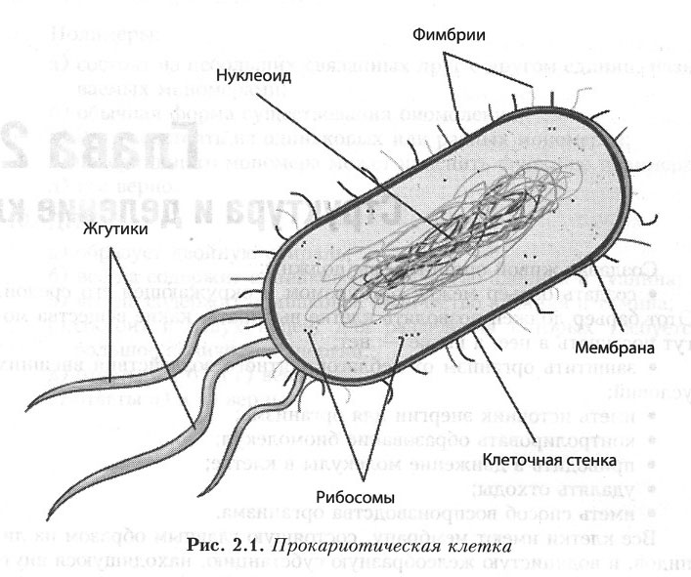
1. Строение бактериальной клетки.
Клеточная стенка бактерий определяет их форму и обеспечивает сохранение внутреннего содержимого клетки.
Цитоплазматическая мембрана бактерии прилипает к внутренней поверхности клеточной стенки, отделяет ее от цитоплазмы и является очень важным в функциональном отношении компонентом клетки. В мембране локализованы окислительно-восстановительные ферменты, с системой мембран связаны такие важнейшие функции клетки, как деление клетки, биосинтез ряда компонентов, хемо- и фотосинтез и др. Толщина мембраны у большинства клеток составляет 7-10нм.
Капсула - слизистый слой клеточной стенки бактерий. Она имеется у ряда бактерий и является их внешним структурным компонентом. У ряда бактерий аналогом капсуле имеется образование в виде тонкого слизистого слоя на поверхности клетки. У некоторых бактерий капсула формируется в зависимости от условий их существования. Одни бактерии образуют капсулы только в микроорганизме, другие, как в организме, так и вне его, в частности на питательных средах, содержащих повышенные концентрации углеводов. Некоторые бактерии образуют капсулы независимо от условий существования. В состав капсулы большинства бактерий входят полисахариды (состоящие из пентоз и аминосахаров), кислоты, полипептиды и белки.
Электрономикороскопическим метолом обнаружено, что она
состоит из трех слоев: двух электронно-плотных и промежуточнно-электронно-прозрачного. В состав мембраны входят белки, фосфолипиды, микропротеины, небольшое количество углеводов и некоторых других соединений. Многие белки мембраны клетки являются ферментами, участвующими в процессах дыхания, а также в биосинтезе компонентов клетчатой стенки и капсулы. В составе мембраны также определяются пермеазы, обеспечивающие перенос в клетку растворимых веществ. Мембрана служит астрономическим барьером, она обладает избирательной полупроницаемостью и ответственна за поступление внутрь клетки питательных веществ и выведение из нее продуктов обмена.
Помимо цитоплазматической мембраны, в клетке бактерии имеются система внутренних мембран, получивших название мезосом, которые, вероятно, являются производными цитоплазматической мембраны. Предполагается, что мезосомы принимают участие в делении клетки, распределении дочерних хромосом в разделяющиеся клетки и спорообразовании. Цитоплазма и включения. Внутреннее содержание клетки состоит из цитоплазмы, представляющей собой сложную смесь различных органических соединений. На ультратонких срезах цитоплазмы можно обнаружить большое количество зерен, значительная часть которых является рибосомами. В цитоплазме бактерии могут содержаться клеточные включения в виде гранул крахмала, жировых веществ.
Рибосомы, являются местом синтеза белков в клетке. Они могут располагаться свободно в цитоплазме, но значительная их часть связана с мембранами клетки.
Наследственный материал. Бактерии обладают дискретной ядерной структурой, в связи со своеобразием строения, получившей название нуклоида. Неклеоиды содержат основное количество ДНК клетки. Форма нуклеоидов и их распределение в клетке весьма изменчивы.
Ядерная вакуоль не отделена от цитоплазмы ядерной оболочкой. Форма вакуоли не постоянна. Ядерные участки заполнены пучками тонких нитей, образующих сложное переплетение.
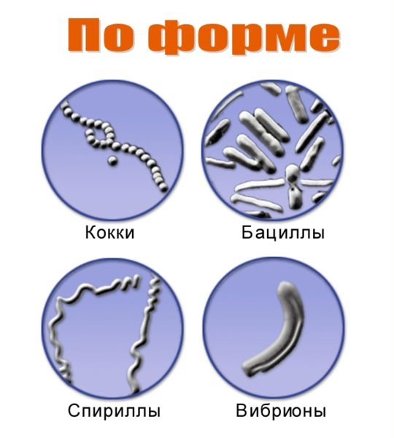
Форма бактерий.
Существуют три основные формы бактерий – шаровидная, палочковидная и спиралевидная.
Шаровидные бактерии – кокки, подразделяются в зависимости от положения клеток после деления на несколько групп:
1) диплококки (делятся в одной плоскости и располагаются парами);
2) стрептококки (делятся в одной плоскости, но при делении не отделяются друг от друга и образуют цепочки);
3) тетракокки (делятся в двух взаимно перпендикулярных плоскостях, образуя группы по четыре особи);
4) саруины (делятся в трех взаимно перпендикулярных плоскостях, образуя группы кубической формы);
5) стафилококки (делятся в нескольких плоскостях без определенной системы, образуя скопления, напоминающие виноградные грозди).
Палочковидные бактерии имеют строго цилиндрическую или овоидную форму, концы палочек могут быть ровными, закругленными, заостренными. Палочки могут располагаться попарно в виде цепочек, но большинство видов располагается без определенной системы.
Спиралевидные формы бактерий подразделяют на виброны и спириллы. Изогнутость тел вибронов не превышает одной четверти оборота спирали. Спириллы образуют изгибы из одного или нескольких оборотов.
Движение.
Некоторые бактерии обладают подвижностью, что отчетливо видно при наблюдении метода висячей капли или других методов. Подвижные бактерии активно передвигаются с помощью особых органелл – жгутиков либо за счет скользящих движений. На поверхности некоторых бактерий, кроме жгутиков, имеются ворсинки, видимые только под электронным микроскопом.
Химический состав. По химическому составу бактерии не отличаются от других организмов. В состав бактерии входят: углерод, азот, водород, кислород, фосфор, сера, кальций, калий, магний, натрий, хлор и железо. Их содержание зависит от вида бактерии. Обязательным химическим компонентом клеток бактерии, как и других организмов, является вода. Основная часть воды находится в свободном состоянии; ее содержание различно у разных
бактерий и составляет 70-85% влажного веса бактерии. Содержание ДНК в клетке более постоянно, нежели РНК. Нуклеотидный состав ДНК не изменяется в процессе развития бактерии.
2. Процессы жизнедеятельности бактерии.
Питание.
Своеобразие процесса питания бактерий состоит в том, что поступление питательных веществ, в клетку происходит по всей поверхности, которая очень велика по сравнению с общей величиной бактерии. Второй особенностью является необыкновенная быстрота метаболических процессов и третьей — высокая адаптация к меняющимся условиям среды.
Разнообразие условий существования микробов обусловливает различные типы питания. Они определяются на основании усвоения двух из четырех необходимых органогенов — углевода и азота. Еще двумя служат водород и кислорода их источник вода. По усвоению углерода бактерии можно разделить на два типа: автотрофы и гетеротрофы. Автотрофы способны получать углерод из неорганических соединений и даже из углекислоты. Энергию, необходимую для синтеза, органических веществ, автотрофы получают при окислении минеральных соединений. К автотрофным бактериям относятся нитрифицирующие (находящиеся в почве), серобактерии (живущие в теплых источниках с содержанием сероводорода), железобактерии и др. Гетеротрофы используют в качестве источника углерода органические соединения. Универсальным источником углерода служат различные углеводы, белки и др. Гетеротрофы играют значительную роль в уничтожении различных мертвых органических остатков. Такие бактерии называются сапрофитами. Микробы, способные существовать за счет органических соединений организма животных и в клетках растений, получили название паразитических. Среди патогенных микроорганизмов выделяют так называемые облигатные паразиты, которые способны жить только в живых клетках или тканях. К таким микробам относятся вирусы и некоторые простейшие.
По способности усваивать азот бактерии делятся также на две группы: аминоавтотрофы и аминогетеротрофы. Аминоавтотрофы используют молекулярный азот воздуха. Бактерии этой группы — азотфиксирующие почвенные и клубеньковые бактерии — единственные живые существа, усваивающие свободный азот, принимают активное участие в круговороте азота в природе. Аминогетеротрофы получают азот из органических соединений — сложных белков. К аминогетеротрофам относятся все патогенные микроорганизмы и большинство сапрофитов.
Дыхание.
С питанием бактерий тесно связаны процессы дыхания, дающие необходимую энергию для осуществления физиологических функций клетки. Процесс дыхания бактерий заключается в совокупности биохимических реакций, в ходе которых идет образование АТФ, без которого невозможен процесс метаболизма, протекающего с затратой энергии. АТФ является универсальным переносчиком химической энергии между процессами, выделяющими энергию, и реакциями, их использующими. При дыхании — процессе биологического окисления бактерии — потребляются те же соединения, что и на построение отдельных структурных компонентов клетки, но в первую очередь — сахара, спирты, органические кислоты, жиры и т. д.
Большая часть бактерий использует в процессе дыхания свободный кислород. Такие микроорганизмы получили название аэробных. Аэробный тип дыхания характеризуется тем, что окисление органических соединений происходит при участии кислорода воздуха с освобождением большого количества калорий. Молекулярный кислород выполняет роль акцептора водорода, образующегося при аэробном расщеплении этих соединений.
Примером может служить окисление глюкозы в аэробных условиях, которое приводит к выделению большого количества энергии.
Процесс анаэробного дыхания микробов заключается в том, что бактерии получают энергию при окислительно-восстановительных реакциях, при которых акцептором водорода является не кислород, а неорганические соединения — нитрат или сульфат.
Многие бактерии могут существовать в аэробных и анаэробных условиях. Такие микроорганизмы получили название факультативных анаэробов. Например, кокки, кишечная палочка и другие факультативные анаэробы имеют полный набор дыхательных ферментов, обеспечивающих им существование, как в кислородной, так и бескислородной среде.
3. Места обитания бактерий.
Бактерии обитают в почве, воде, организме человека и животных. Разнообразные группы бактерий могут развиваться в условиях, не доступных, для других организмов. Качественный и количественный состав бактерий, обитающих во внешней среде, зависит от многих условий: pH среды, температура, наличие питательных веществ, влажности, аэрации, присутствия других микроорганизмов. Чем больше в среде содержится разнообразных
органических соединений, тем большее количество бактерий можно в ней обнаружить. В незагрязненных почвах и водах встречается сравнительно небольшое количество сапрофитных форм бактерий, микробактерии, кокковые формы. В воде встречаются различные спорообразующие и не спорообразующие бактерии и специфические водные бактерии – водные виброны, нитчатые бактерии и др. В иле, на дне водоемов, обитают различные анаэробные бактерии. Среди бактерий, обитающих в воде и почве, имеются азотфиксирующие, нитрифицирующие, денитрифицирующие целлюлозу бактерии и др. В морях и океанах обитают бактерии, растущие при высоких концентрациях солей и повышенном давлении, встречаются светящиеся виды. В загрязненных водах и почве, кроме почвенных и водных сапрофитов, в большом количестве встречаются бактерии, обитающие в организме человека и животных. Показателем фекального загрязнения обычно является наличие кишечной палочки. В связи с широким распространением бактерий и своеобразием метаболической активности многих их видов они имеют исключительно большое значение в круговороте веществ в природе (в круговороте азота участвуют многие виды бактерий – от видов расщепляющих белковые продукты растительного и животного происхождения, до видов образующих нитраты, которые устанавливаются высшими растениями).
4. Роль бактерий в природе и жизни человека.
Бактерии играют важную роль на Земле. В связи с широким распространением бактерий и своеобразием метаболической активности многих их видов они имеют исключительно большое значение в круговороте веществ в природе. Все органические соединения и значительная часть неорганических подвергаются с помощью бактерий существенным изменениям. Эта их роль в природе имеет глобальное значение. Появившись на Земле раньше всех организмов (более 3,5 млрд лет назад), они создали живую оболочку Земли и продолжают активно перерабатывать живое и мертвое органическое вещество, вовлекая продукты своего обмена в круговорот веществ. Круговорот веществ в природе является основой существования жизни на Земле.
Распад всех растительных и животных остатков и образование перегноя и гумуса тоже производится в основном бактериями. Бактерии – мощный биотический фактор в природе.
Огромное значение имеет почвообразовательная работа бактерий. Первая почва на нашей планете была создана бактериями. Однако и в наше время состояние и качество почвы зависят от функционирования почвенных бактерий. Особенно важны для плодородия почвы так называемые азотфиксирующие клубеньковые бактерии-симбионты бобовых растений. Они насыщают почву ценными азотными соединениями.
Бактерии очищают грязные сточные воды, расщепляя органические вещества и превращая их в безвредные неорганические. Это свойство бактерий широко используется в работе очистных сооружений.
Во многих случаях бактерии могут быть и вредны для человека. Так, сапротрофные бактерии портят пищевые продукты. Чтобы уберечь продукты от порчи, их подвергают специальной обработке. Если этого не делать, могут произойти пищевые отравления.
Среди бактерий имеется много болезнетворных (патогенных) видов, вызывающих заболевания у людей, животных или растений. Тяжелое заболевание брюшной тиф вызывает бактерия сальмонелла, дизентерию – бактерия шигелла. Болезнетворные бактерии разносятся по воздуху с капельками слюны больного человека при чихании, кашле и даже при обычном разговоре (дифтерия, коклюш). Некоторые болезнетворные бактерии очень устойчивы к высыханию и долго сохраняются в пыли (туберкулезная палочка). В пыли и почве живут бактерии рода клостридиум – возбудители газовой гангрены и столбняка. Некоторые бактериальные заболевания передаются при физическом контакте с больным человеком (венерические болезни, проказа). Часто болезнетворные бактерии передаются человеку с помощью, так называемых, переносчиков. Например, мухи, ползая по нечистотам, собирают на своих лапках тысячи болезнетворных бактерий, а затем оставляют их на продуктах, потребляемых человеком. Болезни могут быть связаны и с проникновением бактерий в раны. В глубоких ранах, загрязненных почвой, развиваются бактерии, вызывающие газовую гангрену и столбняк. Эти заболевания очень опасны и часто заканчиваются смертельным исходом. Поверхностные раны и ожоги легко инфицируются стафилококками и стрептококками, которые вызывают гнойные воспаления.
Деятельность некоторых бактерий используется человеком в производстве лекарств, разнообразных органических веществ, новых пищевых продуктов. Специальные виды бактерий вырабатывают сильные антибиотики (стрептомицин, тетрациклин и т. п.) – вещества, убивающие или подавляющие развитие болезнетворных организмов.
Брожение известно людям с незапамятных времен. Тысячелетиями они использовали молочнокислое брожение при изготовлении различных молочных продуктов, сыров; спиртовое брожение – при изготовлении вина, пивоварении, квашении капусты, приготовлении уксуса. При этом не подозревали, что брожение – результат жизнедеятельности бактерий.

